- 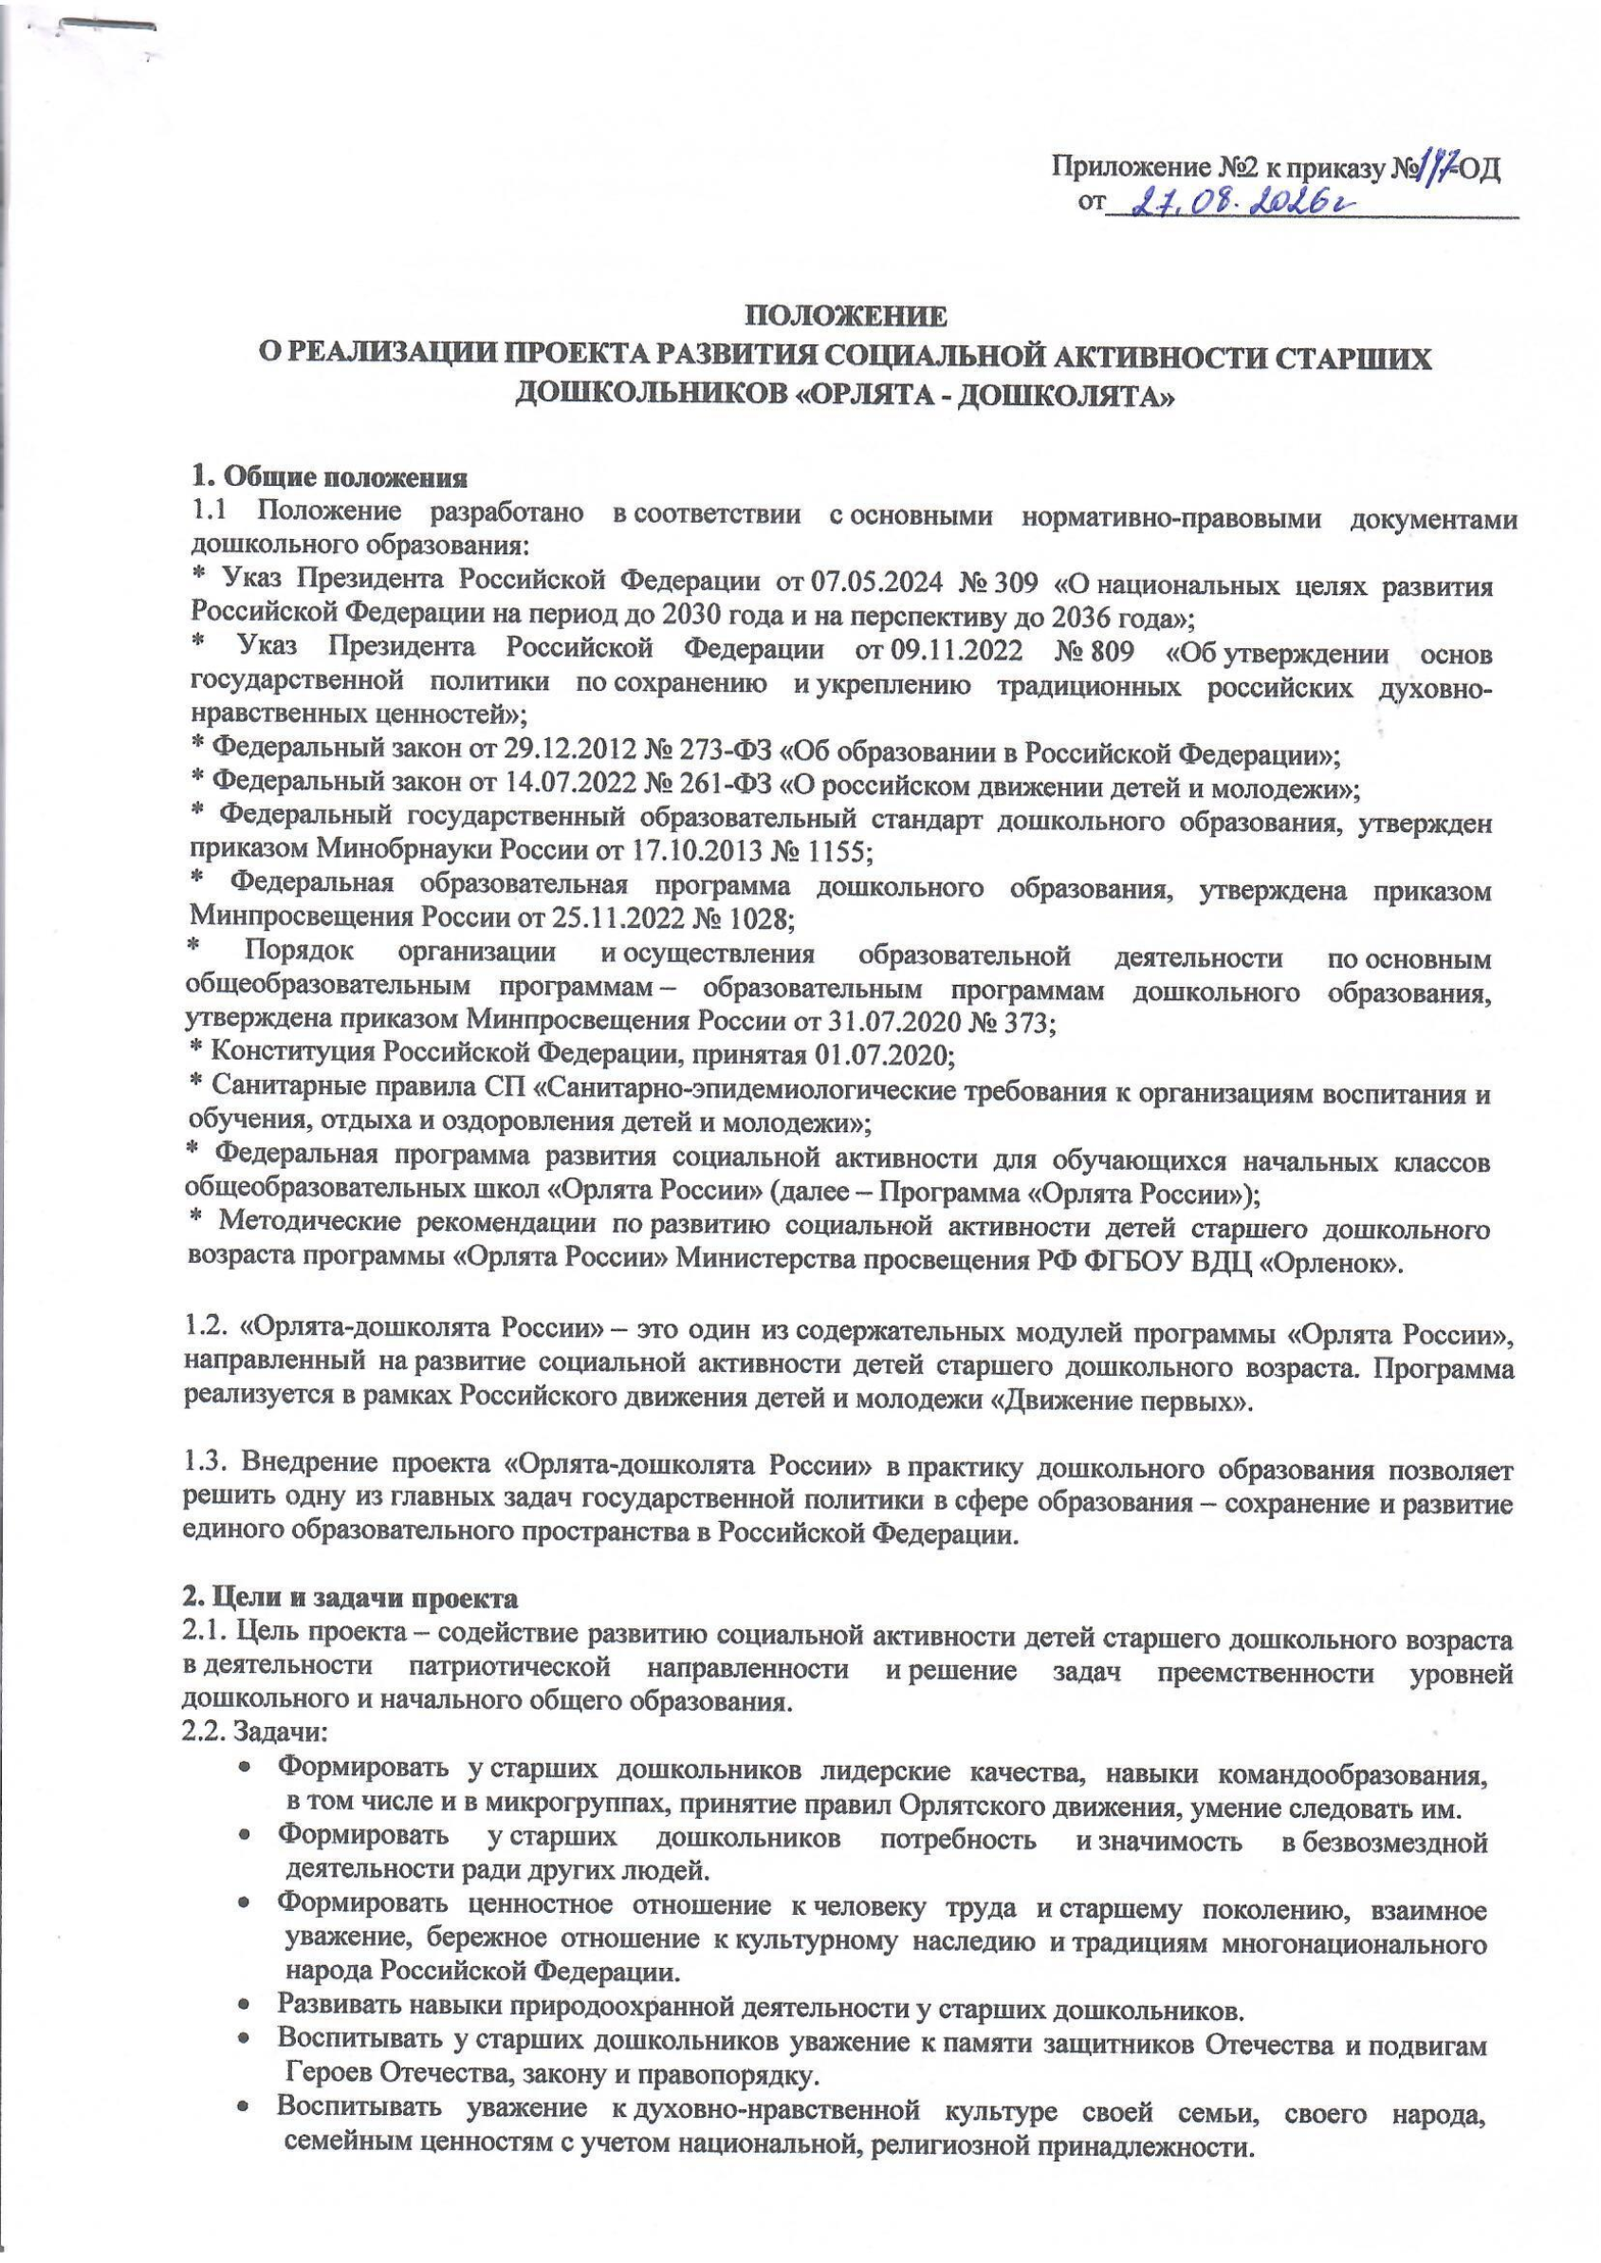Формировать ценностное отношение к знаниям через интеллектуальную, поисковую и исследовательскую деятельность.
3. Основные принципы и направления деятельности проекта
3.1. Основными принципами деятельности являются:
- принцип добровольности;
- принцип взаимодействия;
- принцип учета индивидуальных и возрастных особенностей;
- принцип самостоятельности;
- принцип ответственности;
- принцип равноправия и сотрудничества.
3.2. Основные направления деятельности:
- интеллектуальное;
- патриотическое;
- спортивное;
- творческое;
- духовно-нравственное.
4. Основные понятия
- Социальная активность ребенка старшего дошкольного возраста (в контексте проекта) – творчески-преобразовательное отношение социального субъекта к окружающей его социальной и природной среде, проявление возможностей и способностей человека как члена социума, устойчивое активное отношение личности к отдельным общностям или обществу в целом; развитие социальной активности отражает превращение личности из объекта в субъект общественных отношений.
- Активность – это сущностная характеристика деятельного отношения к миру, проявляющаяся в инициативности, ответственности, самостоятельности как способности к саморегуляции, к выбору и решению противоречий.
- Воспитание – деятельность, направленная на развитие личности, создание условий для самоопределения и социализации обучающихся на основе социокультурных, духовно-нравственных ценностей и принятых в российском обществе правил и норм поведения в интересах человека, семьи, общества и государства, формирование у обучающихся чувства патриотизма, гражданственности, уважения к памяти защитников Отечества и подвигам Героев Отечества, закону и правопорядку, человеку труда и старшему поколению, взаимного уважения, бережного отношения к культурному наследию и традициям многонационального народа Российской Федерации, природе и окружающей среде (Федеральный закон № 273 «Об образовании в Российской Федерации»).
- Детское движение – это объединение различных групп, в которых консолидируются дети, дети и взрослые по принципу общности их личных и общественных устремлений. Детское движение способствует самовыражению, самоопределению и социализации личности ребенка. В детском движении ребенок приобретает социальный опыт общения и деятельности.
- Коллективно-творческая деятельность – это совместная деятельность детей и взрослых, направленная на развитие навыков социального взаимодействия и творческих способностей каждого участника деятельности, интеллектуальное развитие, а также формирование организаторских способностей (Иванов И.П. Энциклопедия коллективных творческих дел – М.: Педагогика, 1989. – 208 с.).
- Коллектив дошкольников – это группа детей, объединенная и организованная под руководством воспитателя на основе коллективного образа жизни в детском саду, совместной деятельности, общих близких целей, интересов и переживаний.
- Микрогруппа – основное место общения и деятельности ребенка в смене. В группе из 4–5 человек он готовится к отрядным делам, дежурит, обсуждает возникшие проблемы, делится впечатлениями.
- Социальная активность человека – это творческий процесс, который переосмысливает и преобразует социальную реальность, а также позволяет «решать собственные проблемы, используя возможности окружающей среды».
- Старший дошкольный возраст – это последний из периодов дошкольного возраста, когда в психике ребенка появляются новые образования. Это произвольность психических процессов – внимания, памяти, восприятия и т. д. и вытекающая из этого способность контролировать свое поведение, а также изменения в самоощущении, самосознании и самооценке.
- Старшие дошкольники – это дети в возрасте от 5 до 7 лет. Данный этап жизни характеризуется изменениями в физическом, психическом (психологическом), социальном развитии ребенка.
- Чередование традиционных поручений (ЧТП) – это метод, при котором дети объединяются в сменные микрогруппы по 2–3 человека для выполнения ежедневных обязанностей (дежурство, уборка, помощь и т. д.) в течение недели.
- Ценность – значимость для людей тех или иных объектов и явлений. Ценностные основания, заложенные в Программе: Родина, семья, команда, природа, познание, здоровье.
5. Ценностные основания проекта
5.1. Ценностные основания проекта – это базовые, фундаментальные принципы и этические нормы, которые определяют его суть, цели, методы.
5.2. Ценностные ориентиры проекта «Орлята-дошколята России»: Родина, команда, семья, здоровье, природа, познание:
- Родина – воспитание любви к родному краю, Родине, своему народу, дому, земле, людям, желание служить своему Отечеству тем делом, к которому есть призвание, и быть полезным своей стране; формирование российского национального исторического сознания, российской культурной идентичности через уважение национальных традиций народов России, истории и культуры своей страны.
- Семья – основа развития страны и благосостояния народа, исток добра, любви, верности, поддержки, сочувствия, взаимного уважения, возможность сохранения добрых семейных традиций с учетом национальных и религиозных принадлежностей.
- Команда – содружество, искренность, уверенность в успехе; совместная деятельность в соответствии с нравственными нормами; умение отдавать свое время другому и бескорыстно приходить на помощь, желание добра и блага другому.
- Природа – бережное и ответственное отношение к окружающей среде, природному наследию своей страны, осознание влияния людей на окружающую среду, понимание зависимости жизни людей от природы.
- Познание – открытие окружающего мира и понимание себя в нем; активность, любознательность и самостоятельность в познании, первоначальные представления о многообразии и взаимосвязи природных и социальных явлений и объектов, о науке и научном знании.
- Здоровье – равнение на чемпионов, ценность здорового образа жизни; безопасное поведение как в быту, так и в информационной среде, принятие своей половой принадлежности.
6. Участники проекта
6.1. Участниками проекта выступают:
- дети подготовительных к школе групп (6–7 лет);
- родители (законные представители) воспитанников;
- педагогические работники ДОУ ( воспитатели, музыкальные работники, педагог-психолог, методист).
- Заведующий
- Социальные партнеры (представители шко
6.2. Из числа педагогов ДОО приказом заведующего назначается куратор, ответственный за реализацию проекта «Орлята-дошколята России», и Творческая группа. Срок полномочий назначенных лиц – установленный учебный год или иной период реализации проекта «Орлята-дошколята России».
6.3. Характер и объем участия Творческой группы и родителей (законных представителей) определяется куратором проекта «Орлята-дошколята России» исходя из сценария проведения конкретного мероприятия проекта.
6.4. Для членов Творческой группы и родителей (законных представителей) к участию в мероприятиях Программы педагог заблаговременно согласовывает с данными участниками дату и время их участия в соответствующих мероприятиях, а также предоставляет необходимую информацию о мероприятии и роли участников в сценарии проведения мероприятия.
6.5. Условия привлечения родителей/законных представителей и наставников к общей деятельности:
- Родители (законные представители) привлекаются к участию в мероприятиях проекта в целях укрепления семейных детско-взрослых отношений.
- Наставники привлекаются к участию в мероприятиях Программы в целях максимально полного раскрытия потенциала личности, необходимого для успешной личной и профессиональной самореализации в современных условиях, а также для оказания помощи детям старшего дошкольного возраста (5–7 лет) при выполнении индивидуальных и групповых заданий. Кандидатуры наставников отбираются по усмотрению педагога из числа обучающихся той же общеобразовательной организации.
7. Этапы, порядок реализации и содержание проекта
7.1. Проект реализуется в течении учебного года согласно плану графику и включает в себя три этапа:
- 1-й этап – подготовительный
- 2-й этап – основной: реализация календарно-тематического плана мероприятий проекта
- 3-й этап – заключительный: подведение итогов участия в Программе в текущем учебном году мониторинг социально-коммуникативной области у детей подготовительной группы, отзывы родителей и педагогов, анализ результатов проекта.
7.2. Логика каждого трека выстроена на основе коллективно-творческой деятельности И.П. Иванова и с учетом возрастных особенностей детей старшего дошкольного возраста (5–7 лет).
7.3. При организации деятельности в рамках Проекта учитываются возрастные и индивидуальные особенности детей, их интересы и потребности.
7.4. Формы работы с детьми и родителями должны быть разнообразными и интересными, способствовать развитию их познавательной активности, творческих способностей и социальных навыков.

8. Взаимодействие со школой
8.1 Целью взаимодействия ДОУ со школой в рамках Проекта является обеспечение преемственности образовательного процесса и успешной адаптации выпускников ДОУ к школьной жизни, а также подготовка к участию в проекте «Орлята России» на уровне начальной школы.
8.2. Формы взаимодействия ДОУ со школой:
*совместное планирование и проведение коллективных творческих дел, направленных на формирование у детей духовно-нравственных ценностей и социальных навыков.
*взаимные посещения (воспитатели ДОУ посещают уроки в школе, учителя школы посещают занятия в ДОУ) с целью обмена опытом и установления преемственности в образовательном процессе.
*участие школьников Орлят России в мероприятиях ДОУ ( в качестве волонтеров, помощников, ведущих) направленных на оказание помощи поддержки дошкольникам.
*организация экскурсий в школу для воспитанников подготовительных групп.

9. Права и обязанности участников Проекта
9.1. Педагогические работники ДОУ имеют право:
* на участие в разработке плана мероприятий по реализации Проекта.
* на получение методической и организационной поддержки при реализации Проекта, в том числе на использование материалов и ресурсов, рекомендованных в методических рекомендациях
* на участие в мероприятиях по повышению квалификации, связанных с реализацией Проекта.
9.2. Педагогические работники ДОУ обязаны:
*реализовать Проект в соответсвии с настоящим Положением, планом мероприятий и методическими рекомендациями «Орлята-дошколята»
*создавать условия для активного участия детей в мероприятиях Проекта
*уважать права и достоинство детей.
* информировать родителей (законных представителей) воспитанников о ходе реализации Проекта и результатах деятельности детей.
*создавать в ДОУ инициативные группы и творческие группы для реализации Проекта
9.3.Родители(законные представители) воспитанников имеют право:
*на получение информации о целях, задачах и содержании Проекта
* на участие в инициативных и творческих группах Проекта
*на получении информации о результатах деятельности их детей в рамках Проекта.
9.4. Родители(законные представители) воспитанников обязаны
*поддерживать участие детей в мероприятиях Проекта.
* уважать права и достоинство других участников Проекта
* оказывать посильную помощь в реализации Проекта.

10.Итоги реализации Проекта
10.1 Оценка эффективности реализации Проекта осуществляется на основе следующих критериев:
* достижение поставленных целей и задач, в соответствии с критериями и показателями, указанными в методических рекомендациях
* уровень сформированности у воспитанников духовно-нравственных ценностей и социальных навыков.
* степень вовлеченности детей и родителей в мероприятия Проекта.
*удовлетворенность педагогов и родителей результатами Проекта.
10.2. Методы оценки эффективности реализации Проекта
*наблюдение за деятельностью детей
*беседы с детьми и родителями
*анкетирование родителей и педагогов
*анализ детских работ и результатов участия в мероприятиях
* использование диагностических методик, рекомендованных в методических рекомендациях
*подведение итогов работы за год и определение перспектив дальнейшего развития Проекта.
10.3 итоги реализации Проекта обсуждаются на педагогических советах, родительских собраниях и размещаются на сайте ДОУ.

11. Заключительные положения.
11.1 Настоящее Положение вступает в силу с момента его утверждения заведующим ДОУ.
11.2 Изменения и дополнения в настоящее Положение вносятся по мере необходимости и утверждаются заведующим.

